EN COMITÉ MUNICIPAL DE CULTURA CIUDADANA SE ULTIMAN DETALLES PARA INSTITUIR EN PASTO LA POLÍTICA PÚBLICA DE CULTURA CIUDADANA
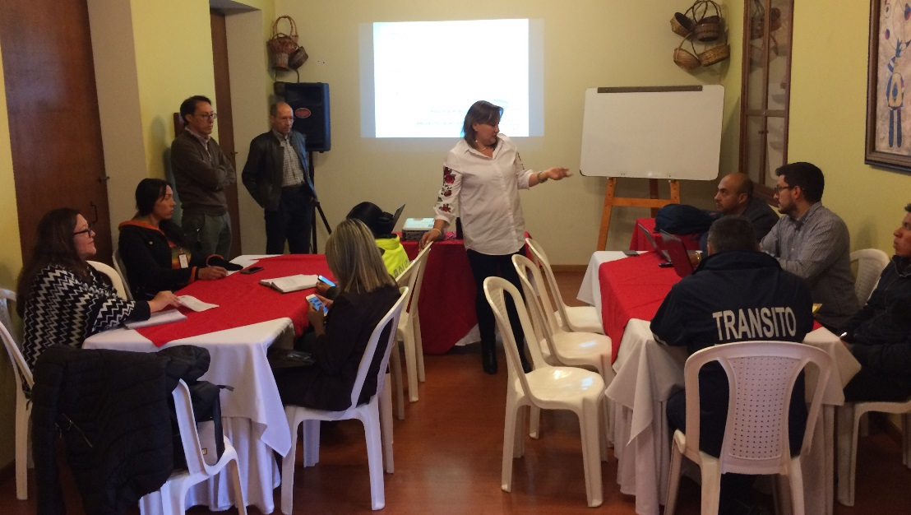
La Alcaldía de Pasto, a través de la Sub-Secretaría de Cultura Ciudadana llevó a cabo el IX comité Municipal de Cultura Ciudadana de Pasto con la participación de los representantes de las diferentes dependencias y entes descentralizados de la Administración Municipal, en el que se socializó el documento de la Política Pública Municipal de Cultura Ciudadana, documento que será avalado en el marco de esta instancia, para luego ser llevado a un Consejo de Gobierno Municipal y posteriormente a al Concejo de Pasto.
Liliana Montufar Andrade, Subsecretaria de Cultura Ciudadana manifestó que “durante esta jornada hemos querido avanzar en el proyecto de acuerdo, para que se constituya en Pasto una Política Municipal de Cultura Ciudadana, de la misma manera hemos querido articular en el marco de este comité, las acciones para que en la temporada de fiestas de fin de año y carnavales de Negros y Blancos, se pueda sensibilizar a la ciudadanía con campañas tan importantes como Ilumina La Vida Vívela Sin Pólvora”. Agregó que en fiestas de carnavales se promoverá el juego limpio y que los ciudadanos y turistas eviten usar productos que atenten contra la integridad de las personas y el ambiente.
Por otra parte Jairo Arcos Guerrero, docente de la Universidad de Nariño, coordinador del equipo consultor de Cultura Ciudadana, indicó que el documento de la Política Pública para Pasto es el resultado de un año de trabajo, donde se ha realizado procesos de diagnóstico, planificación y diseño. “Hoy hemos querido articular las propuestas de las diferentes secretarías y otras entidades descentralizadas al plan operativo de Cultura Ciudadana, el cual será presentado ante el Concejo Municipal de Pasto” aseguró, Arcos Guerrero.
Entre otros de los temas tratados durante el desarrollo de este IX comité, también estuvo en de la sensibilización y sentido de pertenencia por la ciudad en temas de paz, convivencia, solidaridad y tolerancia haciendo uso del lema de la campaña ´Pastusos Buena Papa´.
Información: Subsecretaria de cultura ciudadana, Liliana Montufar, celular: 3118532551
Somos constructores de paz

EVENTO PSICOPEDAGÓGICO Y AMBIENTAL CON NIÑOS DE PLAZAS DE MERCADO EN PARQUE TECNOLÓGICO ANTANAS CON ARTICULACIÓN DE EMPRESA EMAS
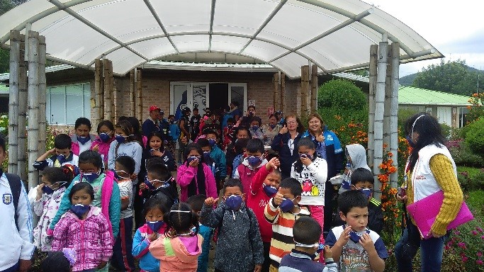
Gracias al trabajo mancomunado entre la Dirección de Plazas de Mercado de la Alcaldía de Pasto y la Empresa Metropolitana de Aseo EMAS, cerca de 100 niños de las personas que trabajan en las plazas de mercado de la ciudad y sus acompañantes, pudieron disfrutar de una jornada psicopedagógica y ambiental en el parque tecnológico ANTANAS.
Esta jornada en la que se promovió la enseñanza y la concientización para el cuidado del medio ambiente, fue posible gracias a la articulación de del área psicosocial y ambiental de Dirección de Plazas de Mercado con la empresa EMAS. Los visitantes de las plazas de mercado de Potrerillo, Dos puentes y Tejar, disfrutaron de un recorrido por las instalaciones del parque tecnológico y ambiental ANTANAS y una jornada de recreación.
La Directora de Plazas de Mercado de la Alcaldía, Blanca Luz García, indicó que este tipo de acciones corresponden a la estrategia de la Administración Municipal para la erradicación del trabajo infantil y generar conciencia en los niños y jóvenes sobre “el mejoramiento y cuidado de nuestro medio ambiente”. La funcionaria agradeció el trato amable y la acogida recibida por los funcionarios de EMAS.
Información: Directora Administrativa de Plazas de Mercado, Blanca Luz García Mera. Celular: 3185548374
Somos constructores de paz

ESTE 6 DE OCTUBRE MUESTRA ARTESANAL ODÍN CUEROS EN EL PUNTO DE INFORMACIÓN TURÍSTICA
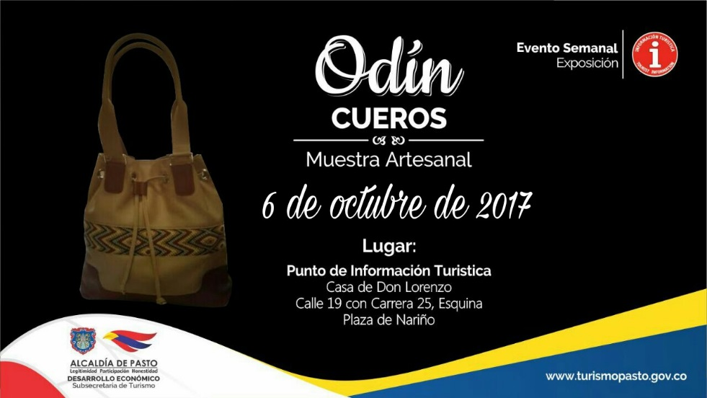
En el mes de octubre continuamos con las muestras artesanales que se presentan en nuestro Punto de Información Turística de Pasto, apoyando constantemente nuestros artesanos Nariñenses y para esta ocasión tenemos a ODÍN CUEROS este 6 de octubre de 2017.s
Esta actividad es realizada para que visitantes y turistas conozcan más de nuestras tradiciones, en este caso de las creaciones artesanales producidas por gente emprendedora, capacitada y profesional en su labor, siendo el objetivo poder impulsar los productos artesanales y ancestrales de nuestra ciudad. Esta empresa está dedicada a la artesanía en cuero, productos elaborados con materiales de primera calidad, donde se les identifica por sus diseños e innovaciones; creación de indumentarias entre las que sobresalen bolsos, billeteras y maletines.
Esta jornada permitirá a visitantes y turistas observar productos con altos estándares de calidad, confeccionados con materiales e insumos que garantizan su durabilidad y resistencia.
Información: Subsecretaria Turismo, Elsa María Portilla Arias. Celular: 3014005333
Somos constructores de paz

Oficina de Comunicación Social
Alcaldía de Pasto

